**《面向对象程序设计》**

**课程设计报告**

所属学院： 计算机

专 业： 计算机科学与技术

设计题目： 班级信息管理系统

学号姓名： 201441010107那琦

指导教师： 侯琨

2016 年 3 月

摘 要

本程序主旨为管理学校洞穴学籍信息而制定的学生信息管理系统，在本系统中，可以较方便地进行学生学籍信息的统计，方便查找与联系。

主要内容为注册用户—登陆---查找学生信息—添加学生信息—修改学生信息—查找学生信息—定时更新学生信息—删除学生信息。

在工程内建立了个相关的数据库，将数据库中的信息按不同的方式展现在窗体内部。

工程建立了4个包，3个窗体文件，8个类中有3个是窗体生成类文件。

一．3个定义类分别为test，user和DBManeger。

1. user类主要定义了几个常用函数及变量用于作为用户登陆密码及帐号，变量为：uname，upwd两个变量

2. test类主要是定义了工程所需要的变量no;name;sex; minZu; phone; birthday；address; happy; jianLi; photoPath; classid;

3. DBManeger类承载了数据库连接功能

二．把个窗体分别为frame,login,zhuce三个窗体

（1）login（登录界面）：与zhuce界面连接

(2)zhuce(注册界面)：于login界面连接

（3）frame（主页面）：实现窗体的具体功能，查询，添加，删除等

三．通过代码将各个步骤连接最后得到工程

目 录

一、 系统需求分析 1

二、 总体设计 1

三、 详细设计 1

四、 总结 1

1. 系统需求分析

本程序主要是为了班级同学管理本人信息和联系方式所做，主要内容注册新的用户*用户登录*添加通讯录*删除通讯录*查询通讯录*修改通讯录和查询所有人通讯录所用

1. 总体设计

登 陆 界 面 注册新用户密码

主界面 注册

添加信息 删除信息 修改信息 查询信息 照片信息

DBManager类：数据库连接

zhuce类：注册账户

user类:用户密码管理类

类 testDao类：用户信息的添加，查询，删除，修改

userdao类：用户登录相关信息查询

frame类： 实现主程序的窗体

login 类：实现登录功能窗体程序

zhuce类：实现注册功能窗体程序

详细设计

1. test类主要定义了几个工程所需要的变量：sno,name,sex,phone,address,email,

photopath,，并定义所需要的方式和方法，函数：

代码如下：

**package** b;

**public** **class** test {

String no;

String name;

String sex;

String phone;

String address;

String email;

String photopath;

**public** String getPhotopath() {

**return** photopath;

}

**public** **void** setPhotopath(String photopath) {

**this**.photopath = photopath;

}

**public** String getNo() {

**return** no;

}

**public** **void** setNo(String no) {

**this**.no = no;

}

**public** String getName() {

**return** name;

}

**public** **void** setName(String name) {

**this**.name = name;

}

**public** String getSex() {

**return** sex;

}

**public** **void** setSex(String sex) {

**this**.sex = sex;

}

**public** String getPhone() {

**return** phone;

}

**public** **void** setPhone(String phone) {

**this**.phone = phone;

}

**public** String getAddress() {

**return** address;

}

**public** **void** setAddress(String address) {

**this**.address = address;

}

**public** String getEmail() {

**return** email;

}

**public** **void** setEmail(String email) {

**this**.email = email;

}

**public** test(String no, String name, String sex, String phone,

String address, String email, String photopath) {

**super**();

**this**.no = no;

**this**.name = name;

**this**.sex = sex;

**this**.phone = phone;

**this**.address = address;

**this**.email = email;

**this**.photopath = photopath;

}

@Override

**public** String toString() {

**return** "Txl [address=" + address + ", email=" + email + ", name="

+ name + ", no=" + no + ", phone=" + phone + ", photopath="

+ photopath + ", sex=" + sex + "]";

}

**public** test() {

**super**();

// **TODO** Auto-generated constructor stub

}

}

1. user类主要是定义了登陆窗体所需要的变量

**package** b;

**public** **class** user {

String uname;

String upwd;

**public** String getUname() {

**return** uname;

}

**public** **void** setUname(String uname) {

**this**.uname = uname;

}

**public** String getUpwd() {

**return** upwd;

}

**public** **void** setUpwd(String upwd) {

**this**.upwd = upwd;

}

**public** user(String uname, String upwd) {

**super**();

**this**.uname = uname;

**this**.upwd = upwd;

}

**public** user() {

**super**();

// **TODO** Auto-generated constructor stub

}

@Override

**public** String toString() {

**return** "User [uname=" + uname + ", upwd=" + upwd + "]";

}

}

图1

**3.** DBManeger类承载了数据库连接功能

package a;

import java.sql.Connection;

import java.sql.DriverManager;

import java.sql.SQLException;

import java.sql.Statement;

public class DBManager {

private static String driver;//驱动

private static String url;//连接

private static String userName;

private static String userPassword;

static {

getInstance();

}

private static void getInstance() {

userName = "";

userPassword = "";

driver = "sun.jdbc.odbc.JdbcOdbcDriver";

url = "jdbc:odbc:driver={Microsoft Access Driver (*.mdb, *.accdb)};DBQ=bd/mybd.accdb";

try {

Class.forName(driver);

} catch (ClassNotFoundException e) {

e.printStackTrace();

}

}

//(2) 建立与数据库的连接

public synchronized static Connection getConnection() {

Connection conn = null;

try {

conn = DriverManager.getConnection(url,userName,userPassword);

} catch (SQLException e) {

e.printStackTrace();

}

return conn;

}

public static void close1(Statement stmt) {

// TODO Auto-generated method stub

}

}

二．3个窗体分别为zhuce,login,frame,（1）zhuce（登录界面）：与login界面连接

图1

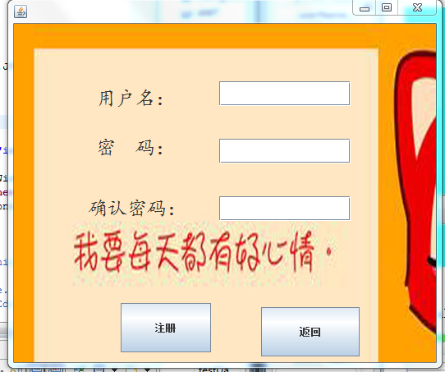

（2）login：显示登陆界面（可以注册，已知账号密码登陆，重置等功能）

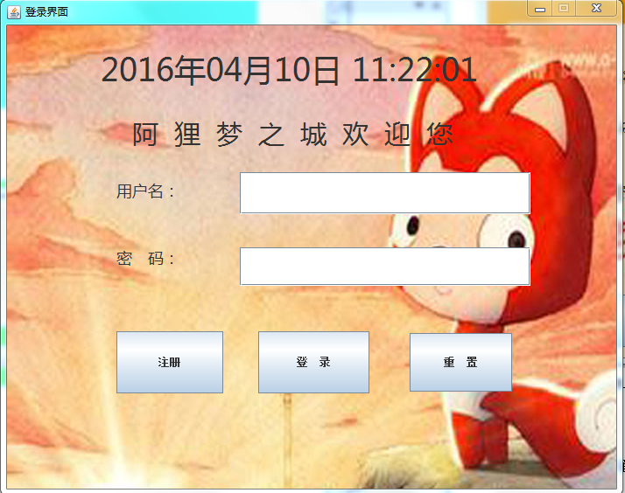

图4

（3）frame（程序主界面）：进行学生信息的管理：添加，删除，修改，查询，更新

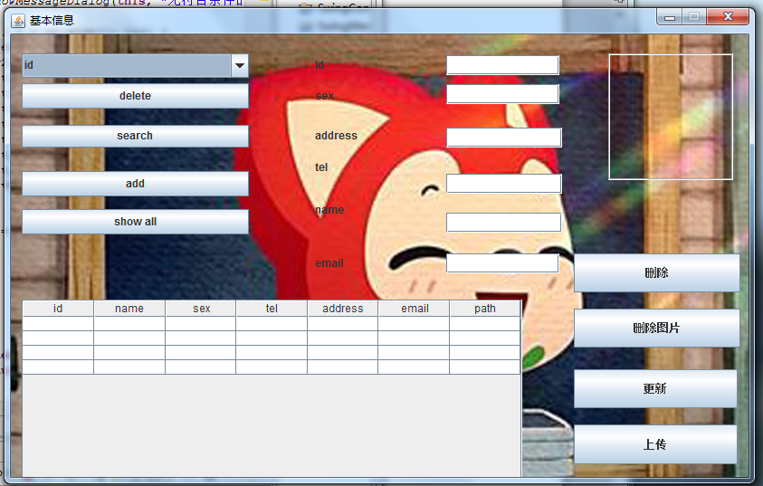

图5

（4）添加（添加界面）：将信息添加，之后更新确定即可

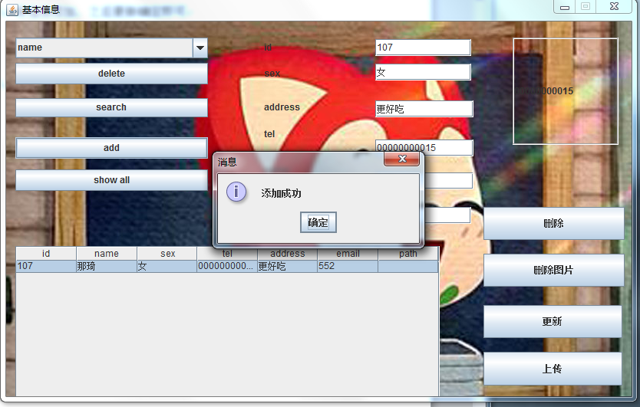

图6

（5）查询（查找界面）：根据对应信息将数据库中字段进行查找（共有四种查找方式）

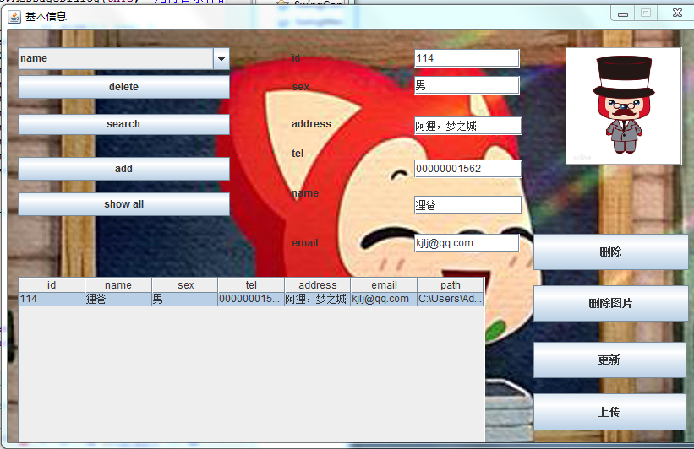

图7

（6）删除（删除界面）：可将相应信息进行删除

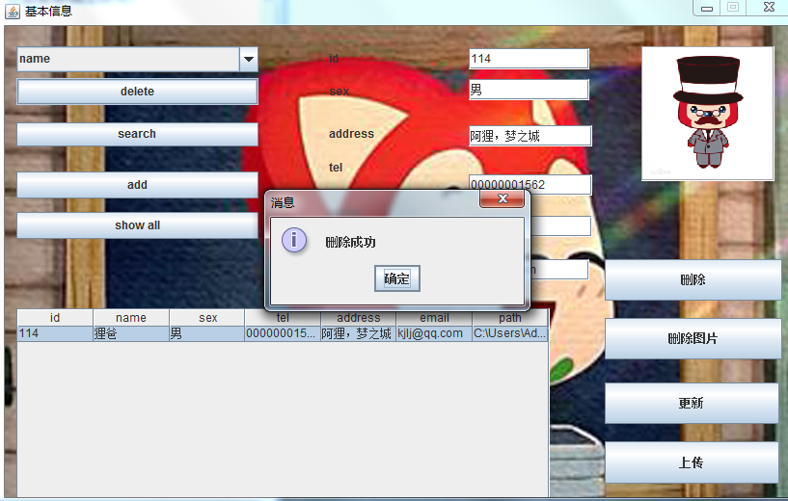

图8

（7）显示（显示界面）：根据学号信息将所有存档信息进行展示

图9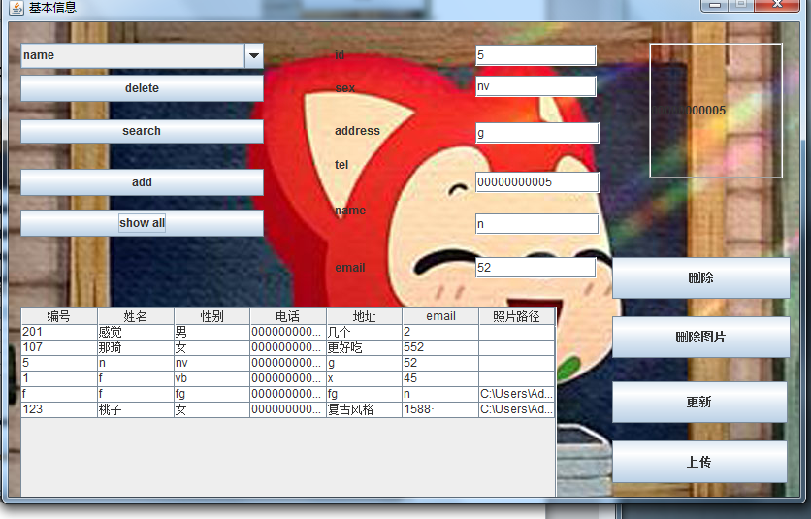

3.数据库的内容

student

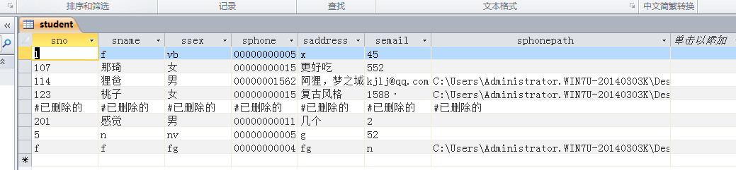

图10

user

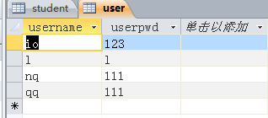

图11

1. 总结

实验过程中，我们分为逻辑设计和详细设计两个步骤实现。逻辑设计指的是，对问题描述中涉及的操作对象定义相应的数据类型，并按照以数据结构为中心的原则划 分模块，定义主程序模块和各抽象数据类型;详细设计则为定义相应的存储结构并写出各函数的伪码算法。作为逻辑设计的结果，应写出每个抽象数据类型的定义， 各主要模块的算法，并画出模块之间的调用关系图;详细设计的结果是对数据结构的基本操作的规格说明做出进一步的求精，写出数据存储结构的类型定义，按照算 法书写规范用类C语言写出函数形式的算法框架。Java是现在全球最时髦的开发工具之一,它拥有一套庞大且完善的类库,内置了其他语言需要靠库甚至是操作系统才能支持的功能,拥有一个虚拟机,

通过这次课程设计，使我灵活应用所学数据结构知识，独立完成问题分析，结合数据结构理论知识，编写程序求解指定问题。初步掌握软件开发过程的问题分析、系 统设计、程序编码、测试等基本方法和技能;提高综合运用所学的理论知识和方法独立分析和解决问题的能力;并用系统的观点和软件开发一般规范进行软件开发， 巩固、深化学生的理论知识，提高编程水平，并在此过程中培养我们严谨的科学态度和良好的工作作风。熟练掌握数据的存储表示和基本操作的实现，能够利用存储 设计算法解决简单的简单学生信息的管理。同时在这学次的实验中，培养了独立思考、动手操作的能力，在各种其它能力上也都有了提高。在实验课上，我学会了很多[学习](http://yjbys.com/xuexi/)的 方法。而这是日后最实用的。要面对社会的挑战，只有不断的学习、实践，再学习、再实践。这对于我的将来也有很大的帮助。以后，不管有多苦，我想我都能变苦 为乐，找寻有趣的事情，发现其中珍贵的事情。就像中国提倡的艰苦奋斗一样，我都可以在实验结束之后变的更加成熟，会面对需要面对的事情，以及学会遇到问 题，不急不慌，慢慢解决它。

报告完成后，删除括号及其中的文字。

基本格式要求：

1. 正文宋体、小四、1.5倍行距
2. 图表编号：图1、图2 ……
3. 图题文字：宋体、五号